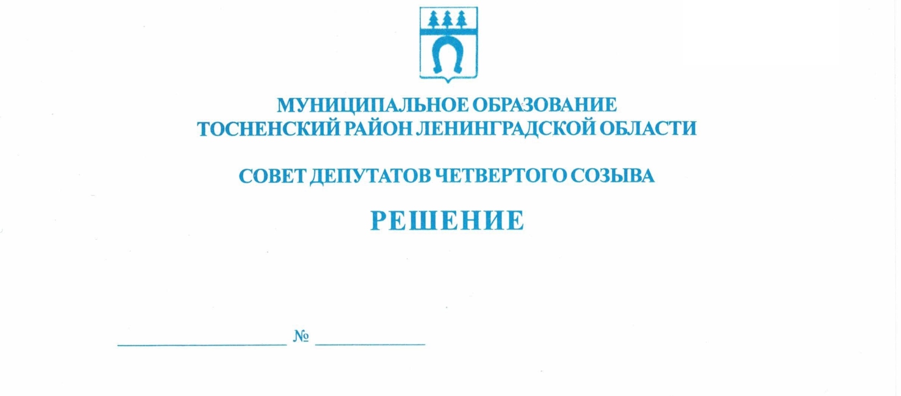

24.03.2021 96

О предоставлении в 2021 году иных межбюджетных трансфертов
из бюджета муниципального образования Тосненский район
Ленинградской области бюджету Шапкинского сельского
поселения Тосненского района Ленинградской области
на компенсацию потерь в доходах бюджета, возникающих
в результате возврата излишне уплаченного ООО «Эс-Би-Ай Банк»
земельного налога в связи с принятием ИФНС России по Тосненскому
району Ленинградской области решения от 16.02.2021 № 1535

В соответствии со ст. 142, 142⁴ Бюджетного кодекса Российской Федерации, в целях содействия надлежащему исполнению Шапкинским сельским поселением Тосненского района Ленинградской области установленных расходных обязательств, подлежащих исполнению в 2021 году, совет депутатов муниципального образования Тосненский район Ленинградской области

РЕШИЛ:

1. Предоставить в 2021 году иные межбюджетные трансферты из бюджета муниципального образования Тосненский район Ленинградской области бюджету Шапкинского сельского поселения Тосненского района Ленинградской области на компенсацию потерь в доходах бюджета, возникающих в результате возврата излишне уплаченного ООО «Эс-Би-Ай Банк» земельного налога в связи с принятием ИФНС России по Тосненскому району Ленинградской области решения от 16.02.2021 № 1535, в размере, не превышающем 7 444,212 тысяч рублей.
2. Утвердить Порядок предоставления в 2021 году иных межбюджетных трансфертов из бюджета муниципального образования Тосненский район Ленинградской области бюджету Шапкинского сельского поселения Тосненского района Ленинградской области на компенсацию потерь в доходах бюджета, возникающих в результате возврата излишне уплаченного ООО «Эс-Би-Ай Банк» земельного налога в связи с принятием ИФНС России по Тосненскому району Ленинградской области решения от 16.02.2021 № 1535 (приложение).
3. Аппарату совета депутатов муниципального образования Тосненский район Ленинградской области обеспечить официальное опубликование и обнародование настоящего решения.
4. Настоящее решение вступает в силу с момента подписания.

Глава муниципального образования В.В. Захаров

Мурша Светлана Ивановна, 8(81361)22357
11 га

Приложение
к решению совета депутатов
муниципального образования
Тосненский район Ленинградской области
24.03.2021 96
от №

Порядок
предоставления в 2021 году иных межбюджетных трансфертов
из бюджета муниципального образования Тосненский район Ленинградской
области бюджету Шапкинского сельского поселения Тосненского района
Ленинградской области на компенсацию потерь в доходах бюджета, возникающих
в результате возврата излишне уплаченного ООО «Эс-Би-Ай Банк» земельного налога в связи с принятием ИФНС России по Тосненскому району Ленинградской области
решения от 16.02.2021 № 1535

1. Настоящий Порядок предоставления в 2021 году иных межбюджетных трансфертов из бюджета муниципального образования Тосненский район Ленинградской области бюджету Шапкинского сельского поселения Тосненского района Ленинградской области на компенсацию потерь в доходах бюджета, возникающих в результате возврата излишне уплаченного ООО «Эс-Би-Ай Банк» земельного налога в связи с принятием ИФНС России по Тосненскому району Ленинградской области решения от 16.02.2021 № 1535 (далее – Порядок), разработан в соответствии со статьями 142, 142⁴ Бюджетного кодекса Российской Федерации и в целях содействия надлежащему исполнению Шапкинским сельским поселением Тосненского района Ленинградской области установленных расходных обязательств, подлежащих исполнению в 2021 году.
2. Настоящий Порядок устанавливает цели, правила и условия предоставления в 2021 году иных межбюджетных трансфертов из бюджета муниципального образования Тосненский район Ленинградской области бюджету Шапкинского сельского поселения Тосненского района Ленинградской области (далее – поселение) на компенсацию потерь в доходах бюджета, возникающих в результате возврата излишне уплаченного ООО «Эс-Би-Ай Банк» земельного налога в связи с принятием ИФНС России по Тосненскому району Ленинградской области решения от 16.02.2021 № 1535, на основании решения Ленинградского областного суда от 10.12.2019 по делу № 3а-336/2019, которым пересмотрена кадастровая стоимость земельного участка с кадастровым номером 47:26:0510001:46 (далее – иные межбюджетные трансферты).
3. Предоставление иных межбюджетных трансфертов осуществляется в целях компенсации потерь в доходах бюджета поселения, возникающих в результате возврата излишне уплаченного ООО «Эс-Би-Ай Банк» земельного налога в связи с принятием ИФНС России по Тосненскому району Ленинградской области решения от 16.02.2021 № 1535 (далее – решение налогового органа), и на финансовое обеспечение принятых в 2021 году и неисполненных на дату зачисления средств иных межбюджетных трансфертов в бюджет поселения бюджетных обязательств.
4. Предоставление иных межбюджетных трансфертов осуществляется в пределах бюджетных ассигнований и лимитов бюджетных обязательств на 2021 год, утвержденных на цели, указанные в пункте 3 настоящего Порядка.
5. Предоставление иных межбюджетных трансфертов осуществляется на основании соглашения, заключаемого между главным распорядителем бюджетных средств бюджета муниципального образования Тосненский район Ленинградской области (далее – главный распорядитель бюджетных средств) и администрацией поселения по форме, устанавливаемой главным распорядителем бюджетных средств (далее – соглашение).

6. Условием предоставления иных межбюджетных трансфертов является сохранение поселением объема принятых в 2021 году и неисполненных на дату зачисления в бюджет поселения средств иных межбюджетных трансфертов бюджетных обязательств.
7. Размер иных межбюджетных трансфертов определяется на основании данных ИФНС России по Тосненскому району Ленинградской области в сумме излишне уплаченного ООО «Эс-Би-Ай Банк» земельного налога, подлежащего возврату в связи с принятием ИФНС России по Тосненскому району Ленинградской области решения от 16.02.2021 № 1535.
8. Перечисление иных межбюджетных трансфертов осуществляется главным распорядителем бюджетных средств на основании заявки администрации поселения, содержащей сумму потерь в доходах и решение налогового органа, не позднее пяти календарных дней с момента заключения соглашения, указанного в пункте 5 настоящего Порядка.
9. При использовании средств, полученных в форме иных межбюджетных трансфертов, часть, рассчитываемая как разность суммы, подлежащей возврату по решению ИФНС России по Тосненскому району Ленинградской области от 16.02.2021 № 1535 и возвращённой за счёт полученного иного межбюджетного трансферта, администрацией поселения направляется на исполнение принятых в 2021 году и неисполненных на дату зачисления в бюджет поселения средств иного межбюджетного трансферта бюджетных обязательств.
10. Администрация поселения в срок не позднее 1 июля 2021 года предоставляет главному распорядителю бюджетных средств отчет о возврате излишне уплаченного ООО «Эс-Би-Ай Банк» земельного налога в связи с принятием ИФНС России по Тосненскому району Ленинградской области решения от 16.02.2021 № 1535, а также об использовании части, рассчитываемой как разность суммы, подлежащей возврату по решению ИФНС России по Тосненскому району Ленинградской области от 16.02.2021 № 1535 и возвращённой за счёт полученного иного межбюджетного трансферта, а также об исполнении принятых в 2021 году и неисполненных на дату зачисления в бюджет поселения средств иного межбюджетного трансферта бюджетных обязательств, по форме, установленной соглашением.
11. Контроль за соблюдением целей, порядка и условий предоставления из бюджета муниципального образования иного межбюджетного трансферта, а также за соблюдением условий соглашения о его предоставлении осуществляется органами муниципального финансового контроля муниципального образования Тосненский район Ленинградской области.

